DEFY CLASSIC
Il futuro dell'orologeria

Tutto è iniziato con Defy El Primero 21, il rivoluzionario cronografo a 1/100 di secondo. Poi è arrivato il primo Defy Lab, l'orologio meccanico più preciso al mondo con un oscillatore senza precedenti. Oggi in Zenith il futuro dell'orologeria si può riassumere in quattro lettere: DEFY. Una collezione moderna che racchiude diversi livelli di complessità orologiera. Porta d'ingresso di questo universo futuristico, il nuovo Defy Classic emana fascino da tutti i 41 mm della sua cassa in titanio, che incornicia la splendida decorazione del quadrante e si abbina a un bracciale in metallo o a un cinturino in pelle o caucciù.

Nel 2017, Zenith scrive il primo capitolo dell'orologeria del futuro, con il lancio del Defy El Primero 21 - l'eccezionale cronografo a 1/100 di secondo - e del Defy Lab di prima generazione, l'orologio più preciso al mondo grazie al nuovo oscillatore in silicio monocristallino. Con il suo DNA futuristico, DEFY ha dato vita ad una vera e propria collezione che presenta diversi gradi di complessità meccanica, a partire dal nuovo Defy Classic, un orologio a tre lancette con datario. Con la cassa in titanio ultraleggero, il movimento scheletrato annerito, il quadrante scheletrato a forma di stella e la tonalità blu che riflette il colore originale della collezione, questo orologio Zenith è un'interpretazione del tutto inedita dell'eleganza casual chic.
Architettura stellare
Animato da icone della precisione e della performance, DEFY regala un look elegante e sportivo con il nuovo Defy Classic. Ore, minuti, secondi centrali e data: l'essenzialità delle funzioni è un distillato dell'estetica DEFY. Le grandi lancette luminescenti di ore e minuti a bastone e la sottile lancetta dei secondi dotata di un emblematico contrappeso stellato solcano cinque rami stilizzati, che evocano il simbolo di Zenith. L'anello dei minuti blu intenso, punteggiato da indici sfaccettati applicati, valorizza il meccanismo scheletrato impreziosito da finiture contemporanee. È esattamente la stessa tonalità dell'illustre predecessore El Primero del 1969, in un richiamo alle origini leggendarie della collezione. I riferimenti al passato, però, si fermano qui: il DEFY, infatti, porta con decisione l'orologeria nel futuro.
L'Elite messo a nudo
All'interno della sua cassa in titanio leggero batte un movimento Zenith di manifattura: il famoso calibro automatico base Elite 670 - reinterpretato in modalità DEFY. Per la prima volta, questo motore affidabile e preciso, dotato di ruota di scappamento e ancora in silicio, si svela grazie ad un approccio ultramoderno e scheletrato. Annerito, strutturato e sormontato dal disco della data intagliato, visualizzato su un punto bianco a ore 6, oscilla a 4 Hz e vanta oltre 50 ore di autonomia.
Dotato di un bracciale in metallo integrato costituito da morbide maglie, di un cinturino in caucciù rivestito in pelle di alligatore o di una versione in caucciù, Defy Classic è un connubio di raffinatezza e modernità.
E per gli amanti del classicismo contemporaneo, questo imperdibile orologio urban-chic è disponibile anche in una versione con quadrante chiuso blu soleil con finestrella della data a ore 3, abbinato alle stesse opzioni bracciale/cinturino del modello scheletrato.

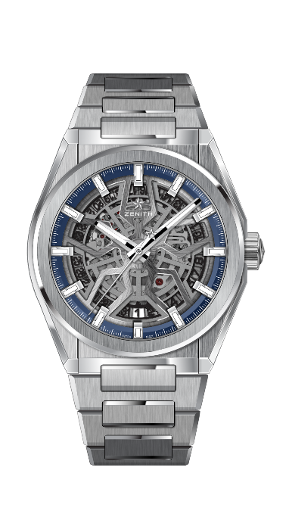
DEFY CLASSIC
CARATTERISTICHE TECNICHE

Referenza: 95.9000.670/78.M9000

PUNTI CHIAVE
Nuovo movimento scheletrato Elite
Nuova cassa in titanio spazzolato del diametro di 41 mm
Ruota di scappamento e ancora in silicio

MOVIMENTO
Elite 670 SK, Automatico
Calibro: 11 ½``` (Diametro: 25,60 mm)
Spessore del movimento: 3,88 mm
Componenti: 187
Rubini: 27
Frequenza: 28.800 alt/ora (4Hz)
Riserva di carica: min. 48 ore
Finitura: speciale massa oscillante con finitura spazzolata satinata

FUNZIONI
Ore e minuti al centro
Lancetta dei secondi al centro
Datario a ore 6

CASSA, QUADRANTE E LANCETTE
Diametro: 41 mm
Apertura diametro: 32,5 mm
Spessore: 10,75 mm
Vetro: vetro zaffiro bombato con trattamento antiriflesso sui due lati
Fondello: vetro zaffiro trasparente
Materiale: titanio spazzolato
Impermeabilità: 10 ATM
Quadrante: scheletrato
Indici delle ore: rodiati, sfaccettati e rivestiti di Super-LumiNova® SLN C1
Lancette: rodiate, sfaccettate e rivestite di Super-LumiNova® SLN C1

CINTURINO E FIBBIA
Bracciale: referenza: 27.95.9000.670
Designazione: bracciale in titanio

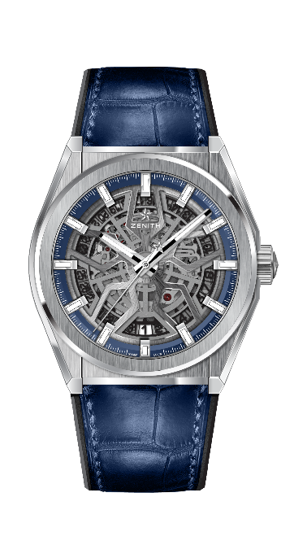
DEFY CLASSIC
CARATTERISTICHE TECNICHE

Referenza: 95.9000.670/78.R584

PUNTI CHIAVE
Nuovo movimento scheletrato Elite
Nuova cassa in titanio spazzolato del diametro di 41 mm
Ruota di scappamento e ancora in silicio

MOVIMENTO
Elite 670 SK, Automatico
Calibro: 11 ½``` (Diametro: 25,60 mm)
Spessore del movimento: 3,88 mm
Componenti: 187
Rubini: 27
Frequenza: 28.800 alt/ora (4Hz)
Riserva di carica: Min. 48 ore
Finitura: speciale massa oscillante con finitura spazzolata satinata

FUNZIONI
Ore e minuti al centro
Lancetta dei secondi al centro
Datario a ore 6

CASSA, QUADRANTE E LANCETTE
Diametro: 41 mm
Apertura diametro: 32,5 mm
Spessore: 10,75 mm
Vetro: vetro zaffiro bombato con trattamento antiriflesso sui due lati
Fondello: vetro zaffiro trasparente
Materiale: titanio spazzolato
Impermeabilità: 10 ATM
Quadrante: scheletrato
Indici delle ore: rodiati, sfaccettati e rivestiti di Super-LumiNova® SLN C1
Lancette: rodiate, sfaccettate e rivestite di Super-LumiNova® SLN C1

CINTURINO E FIBBIA
Cinturino: referenza: 27.00.2218.584
Designazione: caucciù nero con rivestimento in alligatore blu
Fibbia: referenza: 27.95.0018.930
Designazione: doppia fibbia “deployante” in titanio

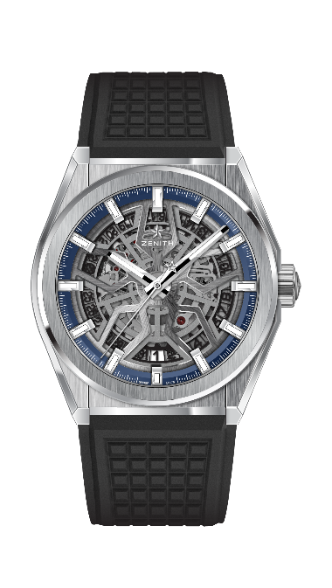
DEFY CLASSIC
CARATTERISTICHE TECNICHE

Referenza: 95.9000.670/78.R782

PUNTI CHIAVE
Nuovo movimento scheletrato Elite
Nuova cassa in titanio spazzolato del diametro di 41 mm
Ruota di scappamento e ancora in silicio

MOVIMENTO
Elite 670 SK, Automatico
Calibro: 11 ½``` (Diametro: 25,60 mm)
Spessore del movimento: 3,88 mm
Componenti: 187
Rubini: 27
Frequenza: 28.800 alt/ora (4Hz)
Riserva di carica: min. 48 ore
Finitura: speciale massa oscillante con finitura spazzolata satinata

FUNZIONI
Ore e minuti al centro
Lancetta dei secondi al centro
Datario a ore 6

CASSA, QUADRANTE E LANCETTE
Diametro: 41 mm
Apertura diametro: 32,5 mm
Spessore: 10,75 mm
Vetro: vetro zaffiro bombato con trattamento antiriflesso sui due lati
Fondello: vetro zaffiro trasparente
Materiale: titanio spazzolato
Impermeabilità: 10 ATM
Quadrante: scheletrato
Indici delle ore: rodiati, sfaccettati e rivestiti di Super-LumiNova® SLN
Lancette: rodiate, sfaccettate e rivestite di Super-LumiNova® SLN C1

CINTURINO E FIBBIA
Cinturino: referenza: 27.00.2218.782
Designazione: caucciù nero
Fibbia: referenza: 27.95.0018.930
Designazione: doppia fibbia “deployante” in titanio

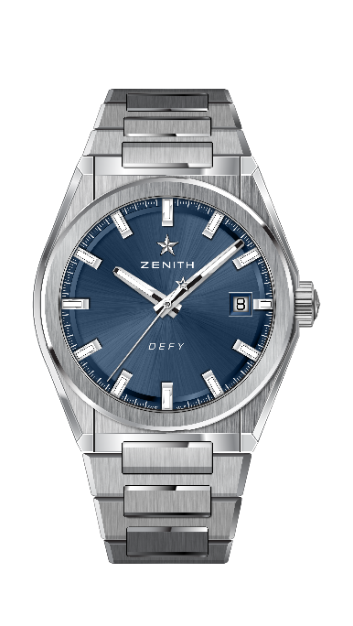
DEFY CLASSIC
CARATTERISTICHE TECNICHE

Referenza: 95.9000.670/51.M9000

PUNTI CHIAVE
Nuovo movimento scheletrato Elite
Nuova cassa in titanio spazzolato del diametro di 41 mm
Ruota di scappamento e ancora in silicio

MOVIMENTO
Elite 670 SK, Automatico
Calibro: 11 ½``` (Diametro: 25,60 mm)
Spessore del movimento: 3,88 mm
Componenti: 187
Rubini: 27
Frequenza: 28.800 alt/ora (4Hz)
Riserva di carica: min. 48 ore
Finitura: speciale massa oscillante con finitura spazzolata satinata

FUNZIONI
Ore e minuti al centro
Lancetta dei secondi al centro
Datario a ore 3

CASSA, QUADRANTE E LANCETTE
Diametro: 41 mm
Apertura diametro: 32,5 mm
Spessore: 10,75 mm
Vetro: vetro zaffiro bombato con trattamento antiriflesso sui due lati
Fondello: vetro zaffiro trasparente
Materiale: titanio spazzolato
Impermeabilità: 10 ATM
Quadrante: tonalità blu effetto “Soleil”
Indici delle ore: rodiati, sfaccettati e rivestiti di Super-LumiNova® SLN C1
Lancette: rodiate e sfaccettate oro e rivestite di Super-LumiNova® SLN C1

CINTURINO E FIBBIA
Bracciale: referenza: 27.95.9000.670
Designazione: bracciale in titanio

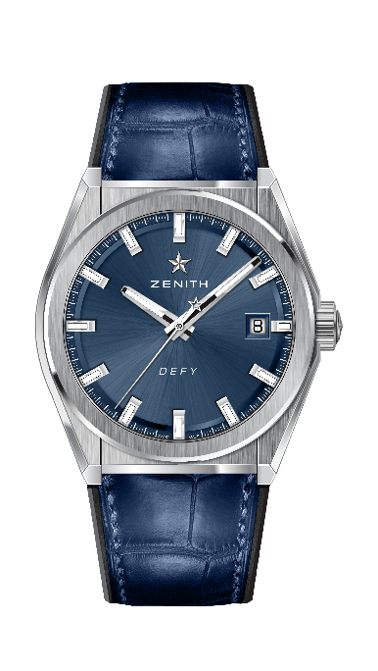
DEFY CLASSIC
CARATTERISTICHE TECNICHE

Referenza: 95.9000.670/51.R584

PUNTI CHIAVE
Nuovo movimento scheletrato Elite
Nuova cassa in titanio spazzolato del diametro di 41 mm
Ruota di scappamento e ancora in silicio

MOVIMENTO
Elite 670 SK, Automatico
Calibro: 11 ½``` (Diametro: 25,60 mm)
Spessore del movimento: 3,88 mm
Componenti: 187
Rubini: 27
Frequenza: 28.800 alt/ora (4Hz)
Riserva di carica: min. 48 ore
Finitura: speciale massa oscillante con finitura spazzolata satinata

FUNZIONI
Ore e minuti al centro
Lancetta dei secondi al centro
Datario a ore 3

CASSA, QUADRANTE E LANCETTE
Diametro: 41 mm
Apertura diametro: 32,5 mm
Spessore: 10,75 mm
Vetro: vetro zaffiro bombato con trattamento antiriflesso sui due lati
Fondello: vetro zaffiro trasparente
Materiale: titanio spazzolato
Impermeabilità: 10 ATM
Quadrante: tonalità blu effetto “Soleil”
Indici delle ore: rodiati, sfaccettati e rivestiti di Super-LumiNova® SLN C1
Lancette: rodiate e sfaccettate oro e rivestite di Super-LumiNova® SLN C1

CINTURINO E FIBBIA
Cinturino: referenza: 27.00.2218.584
Designazione: caucciù nero con rivestimento in alligatore blu
Fibbia: referenza: 27.95.0018.930
Designazione: doppia fibbia “deployante” in titanio

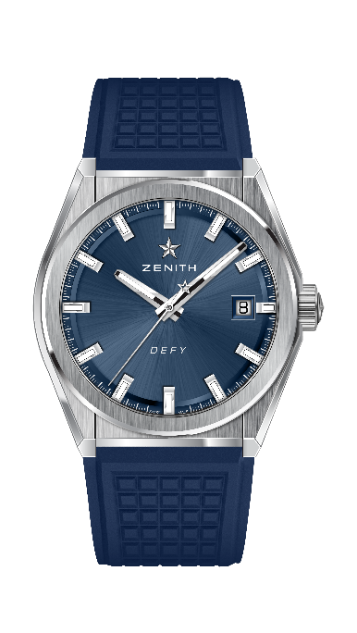
DEFY CLASSIC
CARATTERISTICHE TECNICHE

Referenza: 95.9000.670/51.R790

PUNTI CHIAVE
Nuovo movimento scheletrato Elite
Nuova cassa in titanio spazzolato del diametro di 41 mm
Ruota di scappamento e ancora in silicio

MOVIMENTO
Elite 670 SK, Automatico
Calibro: 11 ½``` (Diametro: 25,60 mm)
Spessore del movimento: 3,88 mm
Componenti: 187
Rubini: 27
Frequenza: 28.800 alt/ora (4Hz)
Riserva di carica: min. 48 ore
Finitura: speciale massa oscillante con finitura spazzolata satinata

FUNZIONI
Ore e minuti al centro
Lancetta dei secondi al centro
Datario a ore 3

CASSA, QUADRANTE E LANCETTE
Diametro: 41 mm
Apertura diametro: 32,5 mm
Spessore: 10,75 mm
Vetro: vetro zaffiro bombato con trattamento antiriflesso sui due lati
Fondello: vetro zaffiro trasparente
Materiale: titanio spazzolato
Impermeabilità: 10 ATM
Quadrante: tonalità blu effetto “Soleil”
Indici delle ore: rodiati, sfaccettati e rivestiti di Super-LumiNova® SLN C1
Lancette: rodiate e sfaccettate oro e rivestite di Super-LumiNova® SLN C1

CINTURINO E FIBBIA
Cinturino: referenza: 27.00.2218.790
Designazione: caucciù blu
Fibbia: referenza: 27.95.0018.930
Designazione: doppia fibbia “deployante” in titanio

